Dokumentaatio

Sisällys

1. Johdanto 1

2. Yleiskuva järjestelmästä 1

2.1 Käyttötapauskaavio 1

2.2 Käyttäjäryhmät 2

3. Käyttötapaukset 2

3.1 Asiakkaan käyttötapaukset 2

4. Järjestelmän tietosisältö 3

5. Relaatiotietokantakaavio 4

# Johdanto

Elokuvatietokanta muodostuu käyttäjien katsomista elokuvista ja/tai elokuvista, jotka he haluavat nähdä. Jokainen käyttäjä pitää kirjaa omista elokuvistaan. Käyttäjän tulee rekisteröityä tietokantaan, siis luoda itselleen käyttäjätunnus ja salasana. Elokuvasta voi antaa tiedoiksi nimen, julkaisuvuoden, keston, kategoriat, näyttelijät, ohjaajat, kielen, maat ja ikärajan sekä onko käyttäjä nähnyt elokuvan.

Koska käyttäjä voi pitää kirjaa katsomistaan elokuvista tai elokuvista, jotka hän haluaisi katsoa, hän voi tarkistaa, onko jo nähnyt jonkin elokuvan tai toisaalta hakea esim. tietyn ohjaajan elokuvia tietokannastaan. Elokuvia voi lisätä, poistaa tai muokata tietokannassa. Jos tarkastellaan koko tietokantaa, elokuvat voi järjestää aakkosjärjestykseen.

Ohjelmointikielenä on PHP ja tietokantapalvelimena toimii PostgreSQL. Tietokanta toteutetaan laitoksen users-palvelimella.

# Yleiskuva järjestelmästä

## Käyttötapauskaavio

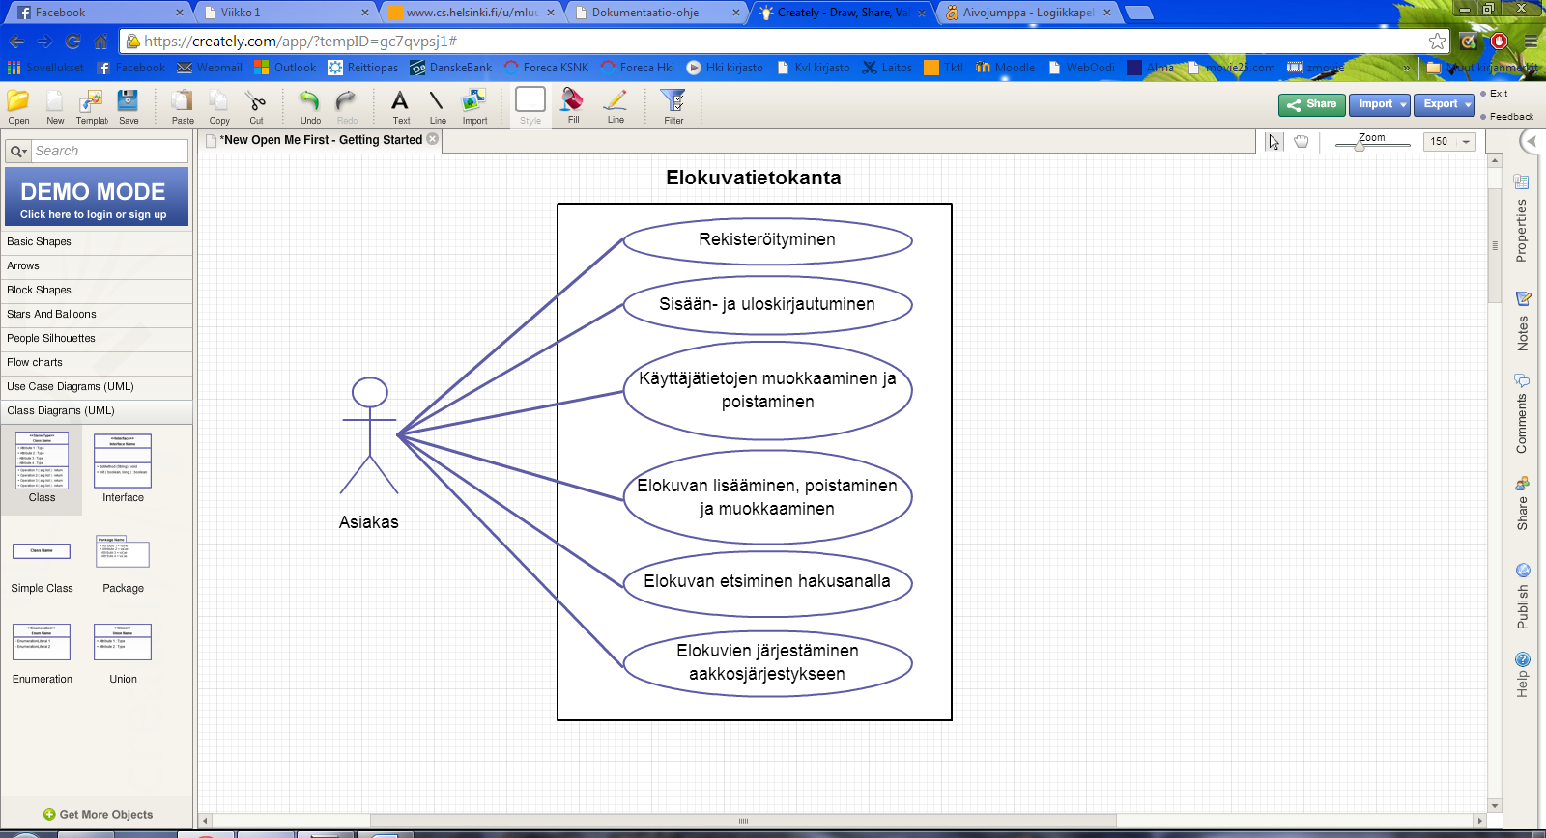

## Käyttäjäryhmät

Asiakas voi rekisteröityä ja kirjautua järjestelmään www-sivuilla sekä pitää kirjaa valitsemistaan elokuvista ja tarkastella niitä.

# Käyttötapaukset

## Asiakkaan käyttötapaukset

**Rekisteröityminen**: Jotta käyttäjä voi aloittaa tietokannan pitämisen, hänen täytyy ensimmäisellä kerralla rekisteröityä järjestelmään asiakkaaksi. Rekisteröitymisessä asiakas määrittelee itselleen käyttäjätunnuksen ja salasanan.

**Sisäänkirjautuminen**: Rekisteröidyttyään asiakas voi kirjautua järjestelmään antamalla käyttäjätunnuksensa ja salasanansa. Kirjautuminen onnistuu, jos käyttäjätunnus ja salasana ovat oikein.

Seuraavat käyttötapaukset vaativat sisäänkirjautumisen.

**Uloskirjautuminen**: Kirjauduttuaan sisään ja tehtyään haluamansa muutokset asiakas voi päättää istuntonsa tietokannassa ja kirjautua ulos järjestelmästä.

**Käyttäjätietojen muokkaaminen**: Kirjauduttuaan sisään asiakas voi vaihtaa itselleen uuden salasanan.

**Käyttäjätietojen poistaminen**: Asiakas voi poistaa omat tietonsa tietokannasta, jolloin myös asiakkaan tietokanta tyhjennetään. Uudelleenkirjautuminen vaatii rekisteröitymisen.

**Elokuvan lisääminen**: Asiakas voi lisätä tietokantaansa uuden elokuvan. Pakollinen tieto on elokuvan nimi.

**Elokuvan muokkaaminen**: Asiakas voi muuttaa antamiaan elokuvan tietoja, elokuvan nimi on edelleen pakollinen tieto.

**Elokuvan poistaminen**: Asiakas voi poistaa elokuvan tietokannasta, jolloin elokuvan kaikki tiedot hävitetään.

**Elokuvan etsiminen hakusanalla**: Asiakas voi etsiä elokuvia hakusanoilla (kuten nimi tai näyttelijä). Jos hakuosumia löytyy, ne listataan asiakkaalle näkyviin.

**Elokuvien järjestäminen**: Jos asiakas haluaa tarkastella kaikkia lisäämiään elokuvia, ne voidaan listata aakkosjärjestyksessä.

# Järjestelmän tietosisältö

Tietokohde: Elokuva

|  |  |  |
| --- | --- | --- |
| Attribuutti | Arvojoukko | Kuvailu |
| Nimi | Merkkijono, max. 100 merkkiä | Elokuvan nimi |
| Kesto | Kokonaisluku | Elokuvan kesto minuuteissa |
| Ikäraja | Merkkijono, max. 3 merkkiä | Suomessa asetettu ikäraja elokuvalle |
| Julkaisuvuosi | Kokonaisluku | Vuosi, jolloin elokuva on julkaistu |
| Kieli | Merkkijono, max. 100 merkkiä | Elokuvan puhuttu kieli |
| Maat | Merkkijono, max. 100 merkkiä | Maat, joissa elokuva on kuvattu |
| Nähty | Merkkijono, max. 20 merkkiä | Käyttäjä ilmoittaa onko nähnyt elokuvan |

Käyttäjän lisäämä elokuva, jolle hän on voinut antaa tietoja, nimi on pakollinen tieto. Käyttäjällä voi olla monia elokuvia ja elokuva liittyy vain yhteen käyttäjään. Elokuvaan voi liittyä henkilöitä (ohjaajia/näyttelijöitä) sen mukaan miten käyttäjä haluaa ilmoittaa niitä, samoin elokuvalla voi olla useita kategorioita.

Tietokohde: Henkilö

|  |  |  |
| --- | --- | --- |
| Attribuutti | Arvojoukko | Kuvailu |
| Nimi | Merkkijono, max. 50 merkkiä | Elokuvassa työskentelevän henkilön nimi |

Henkilö voi olla näyttelijä tai ohjaaja elokuvassa. Henkilö voi liittyä useaan elokuvaan ja elokuvassa voi olla useita henkilöitä.

Tietokohde: Kategoria

|  |  |  |
| --- | --- | --- |
| Attribuutti | Arvojoukko | Kuvailu |
| Nimi | Merkkijono, max. 30 merkkiä | Elokuvien alalajin/genren nimi |

Kategoriaan voi kuulua useita elokuvia ja elokuva voi kuulua useaan kategoriaan.

Tietokohde: Käyttäjä

|  |  |  |
| --- | --- | --- |
| **Attribuutti** | **Arvojoukko** | **Kuvailu** |
| **Käyttäjätunnus** | Merkkijono, max. 20 merkkiä | Käyttäjän itselleen määrittämä tunnus |
| **Salasana** | Merkkijono, max. 20 merkkiä | Käyttäjän itselleen määrittämä salasana |

Käyttäjällä voi olla useita elokuvia, mutta elokuva liittyy yhteen käyttäjään. Jos käyttäjä poistetaan, poistuvat myös hänen elokuvansa.

# Relaatiotietokantakaavio

Järjestelmän yleisrakenne

Järjestelmän komponentit

Käyttöliittymä

Asennustiedot

Käynnistys-/käyttöohje

Testaus, tunnetut bugit ja puutteet

Omat kokemukset

Liitteet